Le pied du roi

Eugénie Bouron des Clayes
Texte paru dans Jeunesse – Organe de la section de la jeunesse de la croix-rouge française – n°4 de novembre – décembre 1925
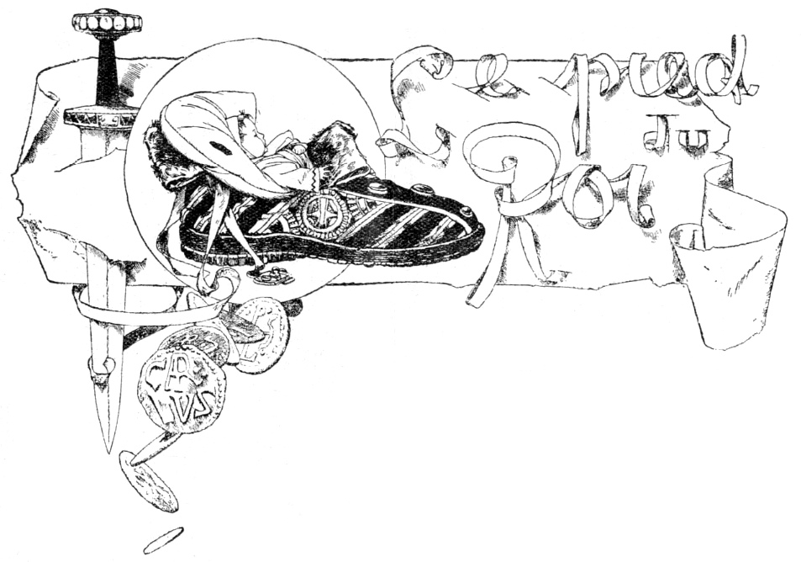
Ce qui est certain, c’est que, en chevauchant par haies et sentiers, aussi bien qu’en forêt, l’empereur Charlemagne perdit un de ses souliers ; ce qui est non moins certain, c’est que Baucher, le fagotier, trouva ce soulier et l’emporta dans sa cabanette.
L’empereur, se voyant déchaux, se mit fort en colère, cria tant qu’il put faire ; or, bien qu’il eût la voix menue, ses serviteurs, même ses hommes d’armes, n étaient guère à l’aise quand il tempêtait. Cinquante des plus lestes fouillèrent en tous sens le bois dont on venait, et ne trouvèrent rien.
L’empereur avait le pied si long, si large et si haut que pour lui faire une paire de chaussures, il fallait presque toute la peau d’un jeune bœuf, tant pour les semelles doublées que pour l’empeigne et les courroies ; ajoutez à cela une clouterie de plus de cent têtes. Et Charlemagne ne voyageait pas avec son cordonnier, non plus qu’il n’emportait plus d’une paire de souliers.
Force lui fut, cette fois, de se faire accommoder le pied avec des courroies de chanvre et une planchette en bois dur dûment perforée, ce qui le gêna fort.
Le fagotier n’en fit pas un fagot de moins, bien qu’'il passa quelque temps à s’émerveiller devant sa trouvaille, car jamais il n’avait vu un pied qui pût remplir un tel soulier.
Dès qu’il fut rentré chez lui, il mit l’objet dans un coin de sa cabane et s’occupa de faire cuire des châtaignes dans du lait, comme il faisait tous les jours, ayant sept enfants à nourrir et sa femme se trouvant un peu malade.
Au reste, tous ses petits, bien que simplement nourris, se portaient on ne peut mieux, et l’aîné commençait à fagoter assez proprement. Juste le jour où Baucher trouva le grand soulier, voici qu’un huitième petit enfant vint s’ajouter à la troupe des autres ; mais au lieu d’être gros et grand comme ses frères, il se trouva fort petit. Il avait un teint blanc, des traits menus, des yeux trop grands, et tout l’air d’une fille bien que ce fût un garçon.
— Pauvre de moi ! s’écria Baucher en l’examinant, il n’est pas beau ! Si jamais celui-là fagote, j’en serais surpris.
— Eh bien, il ne fagotera point, répliqua la femme de Baucher ; est-ce un si beau métier que le fagotage ? Et où prenez-vous qu’il ne soit pas joli ? Il semble un fils de roi tant il a bon air avec sa blanche peau et ses yeux comme des étoiles ! Ne savez-vous pas l’histoire de Clott Courte-Épée, qui n’étant pas plus haut qu’une fille de 7 ans, vint à bout d’un géant dont le genou seulement était aussi haut placé que la pointe d’une gaule?… Ne savez-vous pas aussi…
— Lumière des cieux ! dit Baucher, que vous avez donc, ma femme, la langue bien pendue et plus remuante que battant de cloche en carillon ! Mettons, si vous le voulez, que ce petit enfant sera tel que Clott Courte-Épée… En attendant, puisqu’il est arrivé plus tôt qu’on ne l’attendait, dites-moi, s’il vous plaît, où nous le coucherons ? Le berceau d’osier, ayant servi à sept petits hommes, ne tient plus même par un fil.
— Il peut rester sur notre lit, fit la femme. Oui !… Qu’avez-vous à faire une si laide grimace?… Mais, dites-moi, qu’est-ce que ce bateau que j’aperçois là-bas, près de la huche ?
— C’est, répondit le fagotier en riant, un soulier et non pas un bateau.
— Allons, vous plaisantez, je pense.
— Je vous répète que c’est un soulier.
— Eh ! dit la fagotière, qui peut chausser un pareil soulier ? Peut-être l’a-t-on fait pour l’apôtre, aussi haut que celle de l’empereur ! J’ai ouï dire, par un marchand de drap qui court les routes, que cet apôtre, tout en bois peint et doré, est aussi haut que quatre hommes allongés pied à tête !…
— Ma chère, reprit le fagotier, après avoir réfléchi, ce que vous me racontez n’est pas sot ; mais considérez ce soulier… La clouterie est un peu étêtée, ce qui prouve qu’on a marché assez longtemps chaussé ainsi ; or, je ne crois pas que l’apôtre dont vous parlez use beaucoup la clouterie de sa chaussure… Il y a donc un homme qui s’est chargé de cette usure et un homme qui chevauche, car ce ne peut être que de cette manière qu’il a pu perdre son soulier… Oui, il était à cheval !…
— En ce cas, je plains le cheval, fit la fagotière. Quel habile homme vous faites ! Vous devinez comme un devin ! Dommage que vous soyez un simple sabotier ! En tout cas, voici ce que je pense : ce soulier, qui ressemble à un bateau, est fort propre ; si vous m’en croyez, vous le garnirez de fine paille et vous y coucherez notre petit dans ses langes. En attachant un drapeau à l’empeigne, nous le tiendrons à l’abri du vent de la porte.
— Mais, balbutia le sabotier, savez-vous qu’un tel soulier vaut beaucoup d’argent, selon moi ; si celui à qui il appartient le cherche ou le fait chercher et finisse par le trouver chez nous… si celui-là est, comme je le crois, un riche homme… quelque baron… qui sait ? Il pourra dire que j’ai volé sa chaussure et ensuite me faire pendre… Y pensez-vous ?
— Bah ! voyez-vous un haut baron courir les chemins pour un soulier et fouiller la forêt jusqu’au fin fond?… Et puis quoi, on le lui rendrait son soulier ! Vous ne voulez pas que notre enfant ait froid cette nuit. Demain, il fera jour, on verra si l’on peut lui faire un berceau. En attendant, mettez-le là.
— J’y consens, dit le sabotier ; je pense que vous me faites faire une sottise, mais, depuis notre premier père qui se laissa si benoîtement embobeliner par la femme, il en a toujours été ainsi. Seulement, je vous jure que demain ce soulier sera pendu à notre huis, afin que chacun l’y puisse voir et qu’on ne prenne point Baucher, le fagotier, pour un larron !
La femme se mit à rire si fort qu’elle faillit étrangler.
— Et de quoi riez-vous si sottement ? cria l’homme.
— Je ris de ce que vous dites ; il ne passe ici que des renards et, par hasard, quelque sanglier ; car les loups ne sont pas de ce côté, heureusement. Alors, vous pouvez pendre le soulier à votre aise. Vous savez bien que vous l’avez trouvé du côté des Hautes-Bruyères, si loin, si loin d’ici !… Enfin, faites comme il vous plaira. Moi, je pense que ce soulier nous a été envoyé exprès pour notre petit qui n’a point de lit.
— Mais assurément ! s’écria Baucher. Que ne nous envoyait-on un berceau pour vous empêcher de dire des sottises qui ne tiennent à rien ? Ça, ma pauvre femme, dormez donc : vous êtes lasse et vous ne pouvez mieux faire ; puis cela vaudra mieux que d’enfiler des histoires sans queue ni tête. Et vous, beau mignon, aux yeux comme des étoiles, fils de roi à blanche peau, permettez que je vous loge dans ce superbe soulier.
Il l’y logea, en effet, et attacha les courroies au plafond, si habilement, que le berceau improvisé se balançait en l’air sans qu’on l’en priât, et que le petit sabotier y dormait comme une fée dans son nuage.
Or, le temps se faisait bien froid, les arbres nus se pliaient sous le poids de la neige ; l’hiver très dur était difficile à supporter. Dans la cabane du sabotier, les petits battaient la semelle pour se réchauffer et couchaient à pleine paille.
Quant au dernier petit gars, malgré le serment de son père, il couchait encore, bien que comptant trois mois accomplis, dans le soulier de Charlemagne où il se trouvait à l’aise sur une couette de plume ; sa mère le trouvait plus beau que le fils du prince régnant.
Or, il arriva que l’empereur, ayant fait de longues courses, mais pressé de rentrer en son château pour la nuitée de Noël, prit son chemin à travers bois, son cheval ayant heurté contre une souche en resta boiteux, et Charlemagne, lui-même fort soucieux, le prit à la bride pour le mener doucement. Il était accompagné seulement de son écuyer. Cheminant à petit train, coupant au plus court, ils se trouvèrent à une clairière où ils virent la pauvre cabane du sabotier. On y dormait à poings fermés, l’homme étant las à mourir à force d’avoir couru pour vendre quelques pauvres fagotins, sa femme étant de son côté lasse de pleurer à cause d’un moment de grosse misère, et les petits dormant eux, parce que le souci ne les effleurait point. La neige les amusait aussi bien que le soleil, et chaque jour amenait pour eux son content de travail et de joie.
Cependant on ne vivait plus que de châtaignes ; et, bien qu’on ne souffrît par trop du froid, une couverture de laine eût été la bienvenue. Tant il y a que, dans l’âtre, les cendres étant rangées en rond, la fagotière avait placé le soulier du roi, son petit dormant ainsi à la tiédeur du foyer.
L’empereur poussa la porte ; il s’arrêta sur le seuil, tout saisi de voir cette maisonnée plongée dans le sommeil. Il fit : « Chut ! chut ! » à son écuyer et s’avança doucement, courbé en deux, à cause du peu de hauteur du plafond. Se penchant vers l’âtre où il venait d’apercevoir le poupon, il dit tout bas :
— Eh ! qu’est ceci?… Ne vois-je point mon soulier ?
— En vérité, c’est votre soulier, répondit l’écuyer.
— Et ces gens en ont fait un lit pour leur enfant ! murmura Charlemagne.
— C’est hardi ! grogna l’écuyer ; cela mériterait punition.
L’empereur le regarda de travers :
— Qui ose parler de punir quand je suis là ? Ces gens ont trouvé mon soulier et l’enfant y dort comme en une crèche ! Eh bien, il ne sera pas dit que l’empereur n’ait pas fait honneur à son soulier… Ça, donne-moi ma sacoche…
C’était une vaste bourse en peau de daim où Charlemagne plaçait son argent et d’autres menus objets dont il se servait en chemin quand il voyageait.
L’empereur en tira une pleine poignée de monnaie d’or ; puis, en riant, il plaça cet or dans son soulier, avec un coutelas à manche en croix dont il voulut faire don au sabotier. Ensuite, il écrivit quelques mots sur un parchemin que son écuyer lui passa, avec l’écritoire et une plume de corbeau taillée en pointe – l’empereur ne voyageait guère sans ces choses, car il aimait à faire écrire les belles idées qui lui passaient par l’esprit.
Il laissa donc sur son soulier l’écrit traversé par la lame du couteau et partit sans faire de bruit. Cependant, vers l’aube, le sabotier s’éveilla et s’en alla droit à l’âtre pour voir si le petit qu’il s’était mis à aimer très fort n’avait besoin de rien. La vue du coutelas le fit s’ébahir.
Il cria :
— Holà ! Zabeth, éveillez-vous… Ça, regardez, frottez-vous les yeux. Voici que je trouve une courte épée sur le lit de notre petit Aymé… Allons donc, bougez, je vous prie !… Ma femme, le sommeil vous tient-il si dur ?
La sabotière sauta hors du lit et, considérant ces choses – son mari n’ayant osé y mettre le bout du doigt – elle dit :
— Eh bien ! avais-je tort en parlant de Clott Courte-Épée… Notre fils a sans doute un aussi beau destin.
Elle enleva le poupon fièrement, et les pièces d’or tombèrent comme grêle. Le sabotier, tout confit de peur, balbutia :
— Je connais cela, c’est de l’argent de roi ou de baron, ma femme, et rien ici n’est bien clair… Ah ! qu’est-ce que cet enfant ? Qu’apporte-t-il chez nous?… Heur ou malheur?… Paix ou guerre?…
— Vous avez l’esprit tourné ! cria Zabeth. Tenez, il y a un écrit avec cette épée ; si vous n’êtes pas changé en pierre, croyez-moi, allez à l’abbaye : le prieur vous saura dire ce que ce noir sur blanc peut bien vouloir signifier. Dépêchez-vous, car je suis démangée par l’envie de savoir long sur notre fils. Emportez les pièces de monnaie aussi et courez si fort que vous le pourrez !
Le sabotier comprit que sa femme avait raison ; il se chaussa et courut à l’abbaye qui était loin de la forêt, en sorte qu’il marcha une bonne partie de la journée. Quand il arriva, le portier, dès qu’il ouvrit à ce pauvre homme lui dit :
— Attendez !…
Il s’en alla et revint avec une grosse galette qu’il lui donna en murmurant :
— C’est grand'fête, mon frère : voici votre aumône.
Il referma son guichet ; mais le sabotier frappa de toute sa force, criant :
— Merci de l’aumône, car j’ai faim ; mais c’est le prieur que je veux voir !
Le portier rouvrit son guichet :
— Quoi ? demanda-t-il, vous faut-il davantage?… Ah ! c’est le Père prieur que vous voulez voir ? Pas plus ? Croyez-vous qu’aujourd’hui il n’ait à faire que de vous recevoir ? Mais vous êtes têtu comme notre meilleur âne !…
Il referma le guichet.
Le sabotier sonna la cloche de toutes ses forces, tant et si bien que le prieur en personne accourut.
Le sabotier : une fois introduit devant lui, expliqua son affaire le mieux possible et, le prieur ayant déchiffré ce qu’il y avait sur le parchemin dit à haute voix :
— Holà ! qu’on donne à manger à ce brave homme et qu’il nous attende, car après l’office du soir nous nous rendrons chez lui. Qu’on ait soin de me seller un cheval et de lui bâter un âne. Ça, que tout le monde écoute avec respect ce qu’a écrit l’empereur pour un pauvre sabotier. Il lut à haute voix :
« Quand cet enfant sera en âge de le faire sciemment, il me rapportera son berceau. Je le veux, moi, l’empereur. »
Le fagotier, juché sur un bel âne gris, escorté du prieur et des serviteurs de l’abbaye, revint à son logis : la fagotière accourut, ayant sur les bras son dernier né.
Le prieur se chargea de garder le soulier du roi à l’abri des souris et des blattes ; il promit de le rendre au petit Aymé lorsque cet enfant, ayant atteint sa dixième année et sachant lire tout au moins, pourrait se présenter devant l’empereur.
Or, comme le temps ne s’arrête jamais en route, dix ans se passèrent vite. Aymé fut conduit par son père à la cour de Charlemagne ; ils apportaient le berceau, c’est-à-dire le soulier dont ils étaient assez fiers.
Quand ils arrivèrent au palais, il leur fallut, pour pénétrer jusqu’au maître, montrer l’écrit de l’empereur.
Charlemagne à ce moment délibérait avec ses clercs au sujet d’une mesure habituelle et unique dont il voulait imposer l’usage dans tout l’empire. Comme il aperçut Aymé portant le soulier qui lui avait servi de berceau, il trouva tout de suite, dans sa mémoire si fidèle, le souvenir du passé, et pour se rendre immédiatement compte de la valeur de l’enfant, il lui demanda brusquement :
— Voyons, mon fils, comment t’y prendrais-tu pour mesurer la longueur de cette salle ?
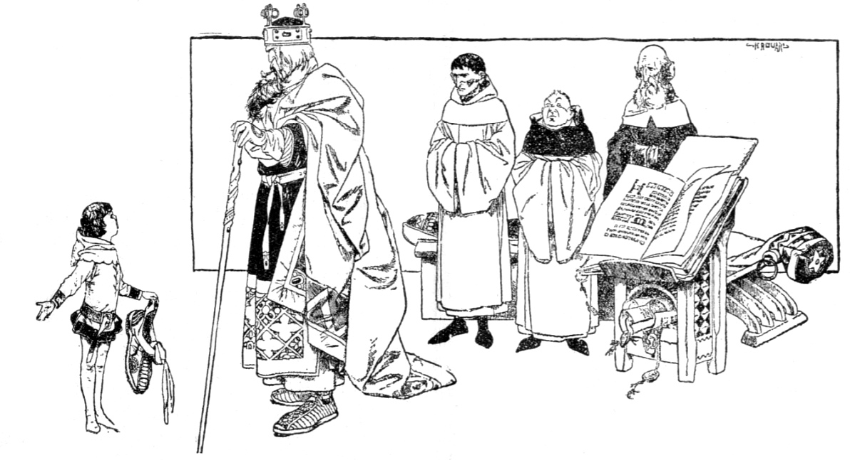
Aymé, sans hésiter, se jeta à genoux, et appliquant le long du mur le soulier de l’empereur, tandis que, de l’index de sa main gauche, il marquait la fin de la semelle, il répéta cette opération trente-cinq fois, et dans le grand silence de l’assemblée, il dit de sa voix claire et menue :
— Bien compté, cela fait trente-cinq pieds de roi !
L’empereur l’enleva jusqu’à ses lèvres et l’embrassa puis, l’ayant remis à terre il s’écria :
— Celui-là est sage qui ne dit ni trop ni trop peu !
Cet enfant a bien parlé ; prenons pour mesure donc le pied du roi et que chacun s’y rapporte.
Il garda auprès de lui le fils du fagotier, fit aussi venir ses frères qui prirent rang parmi ses hommes d’armes.
Aymé garda sa courte épée dont il n’occit nul géant ; il garda aussi le soulier du roi et reçut le titre de liseur du roi, car le prieur de l’abbaye lui avait merveilleusement enseigné la belle lecture et l’écriture.
Lui-même écrivit cette histoire, laquelle est venue jusqu’à nous, et il légua à ses descendants le soulier de l’empereur placé aujourd’hui dans le trésor d’un musée d’Allemagne.

